Муниципальное автономное дошкольное образовательное учреждение
«Детский сад №7 комбинированного вида»

Конспект
Спортивного зимнего праздника по физической культуре
для детей старших и подготовительных групп
««И зимою в холода, дружба выручит всегда»

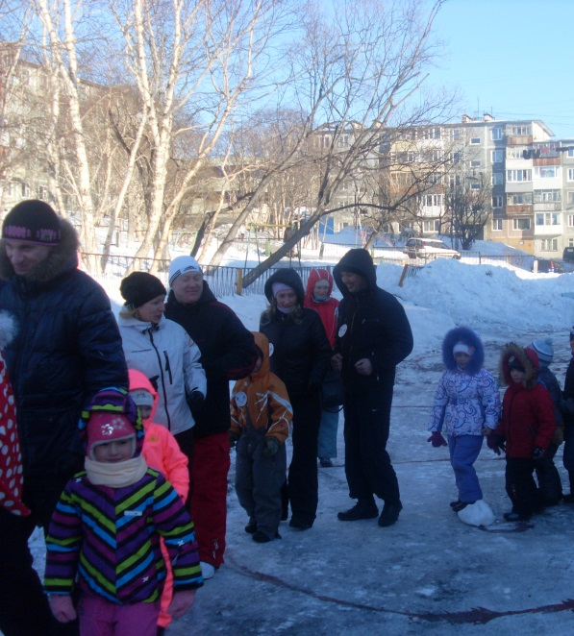

Подготовила и провела
инструктор по физической
культуре
Безменова
Маргарита Викторовна

г. Петропавловск-Камчатский
2017

Дети находятся на спортивной площадке.
Звучит радостная музыка на зимнюю тематику фанфары.

Инструктор: Здравствуйте ребята, рада приветствовать всех на зимнем спортивном празднике под названием «И в мороз и в холода дружба выручит всегда!»
Ой, смотрите, детвора!
Вихри снежные крутя,
Из далёка-далека
Едет в гости к нам – Зима!
Под музыку появляется Зимушка-Зима. песня №7- флешка
Зима: Я волшебница — зима,
Я на праздник к вам пришла.
И не просто пришла
Вам подарки принесла.
Я покрыла поле снегом,
Снег на ветки лег.
Пруд и речку заковала
Я под крепкий лед.
Вы меня не испугались?
К печке теплой не прижались?
Не пожаловались маме?
Поиграть хочу я с вами!!!
Зима: Мамы, папы, ребятня, все ли слышите меня?
В хоровод скорей вставайте и разминку начинайте.
Музыкальная разминка «Зимушка-Зима» песня №6- флешка
Зима: Все сейчас идут пешком друг за другом все гуськом.
В небе солнце ярко светит, все на лыжи встали дети.
В руки палки вы возьмите и по снегу поскользите.
Ну, ребята, молодцы, вы такие удальцы. Имитируют ходьбу на лыжах.
На коньки скорей вставайте от меня не отставайте. Скольжение по снегу.
Не замёрзли руки, нет? Дайте мне вы свой ответ! Ответы детей
Рукавицы надевайте, хлопайте, не уставайте! Хлопают в ладоши.
Не замёрзли ваши ножки? Разомнем и их немножко! Топают ногами
Ах, как щёчки покраснели! Вы замёрзнуть не успели? Ответы детей
На оленях мы помчимся, ничего не забоимся!!!
Зима: К вам в гости я шла не одна, со мной мои помощники – Друзья!
Вы загадки отгадайте и гостей скорей встречайте!
Загадка про снеговика
Красный нос, в руках метелка.Проживает рядом с елкой.
К холодам давно привык наш веселый... (снеговик)
песня №8- флешка
На площадку выбегает Снеговик с хоккейной клюшкой.
Снеговик: Здравствуйте, детишки! Здравствуйте, девчонки! Здравствуйте, мальчишки!
Пришли однажды в лес детишки, и принесли с собою не книжки.
С ними были лыжи, санки, меня слепили спозаранку.
Вокруг меня они резвились, а потом вдруг удалились!
Скучно стало мне стоять, не с кем там, в лесу, играть!
Вот пришел я к вам, ребята. Не прогоните обратно?
Будете со мной играть? На вопросы отвечать?
Хотите вы соревноваться? А не будете ругаться?
А сердиться? А реветь? Драться? Дуться? А болеть?
Спортом любите вы заниматься?
Лыжу вы передавайте – виды спорта называйте.
Игра «Зимние виды спорта». песня №11- флешка

Зима: Загадка про Д/М.
Что за дедушка седой
С длинной белой бородой,
За спиной мешок тяжелый,
Сам с усами и веселый?
Он танцует и поет,
Всем подарки раздает.
- Как зовут его? - вопрос.
- Наш любимый ... (Дед Мороз)
На площадку влетает на метле Баба Яга. песня №13- флешка
Баба Яга: Вы зачем собрались вместе? Не сидится им на месте.
Ах, как много ребятишек – и девчонок и мальчишек!
Детишек очень я люблю! Их на обед себе сварю…

Снеговик: Ягуся, ты уж не сердись! Вокруг ты лучше оглянись!
Собрались мы повеселиться, можешь к нам присоединиться!
Здесь, Яга, спортивный праздник!
Ты, Яга, спортсменка разве?
Баба-Яга:
Не простая я спортсменка,
Я– колдунья-рекордсменка!
(Начинает колдовать)
Метёлка волнуется раз,
Метёлка волнуется два,
Метёлка волнуется три,
Снежная фигура замри!
Игра «Снежная фигура замри» 2 раза
Баба-Яга обходит всех детей, осматривает; хвалит фигуры; доходит до инструктора и возмущается: А, ты, почему не превратилась в снежную фигуру?
Инструктор:
Есть у меня витамин С
От злости и гадости на лице.
Это лекарство тебе надо принять,
Чтобы весёлой и доброю стать!
Баба-Яга принимает витамину, добреет и размораживает детей.
Извиненья приношу, и прощения прошу.
Больше вредничать не буду, и про злость свою забуду.
Инструктор: Вот это другое дело, давай лучше соревноваться.

1.Эстафета «Веселый валенок» (Зима, Снеговик, Баба-яга – водящие трех команд: кидают валенок и поочередно вызывают к себе всех членов своей команды. Ребенок, подняв валенок, бегом перебегает к своему персонажу)
2.Эстафета «Гонки на тазиках» (для девочек: прокатить куклу в тазике до ориентира и обратно)
3. Эстафета «Веселая шайба» (для мальчиков: провести ногой шайбу до ориентира и обратно)
Баба-Яга: Ой, я совсем забыла, Д/М в лесу заплутал, просил, чтобы вы его покричали (позвали) он дорогу не может найти.
Дети зовут Д/М
Под весёлую мелодию выходит дед Мороз. песня №14+ - флешка
Это я, ребята, в гости к вам спешу,
Снегом заметаю, ветками шуршу.
Здравствуйте, мои друзья, Дед Мороз весёлый я.
Мне на месте не стоится, я люблю повеселиться,
Спортом лихо заниматься и скользить, и кувыркаться!
А мороз не страшен Вам? ОТВЕТЫ ДЕТЕЙ.
Не разбежитесь по углам? ОТВЕТЫ ДЕТЕЙ.
Вы мороза не боитесь и со мной повеселитесь? ОТВЕТЫ ДЕТЕЙ
Игра «Мороз красный нос» (играют все персонажи: сначала морозит детей Д/М, затем ему помогают снеговик и Баба Яга.)

Игра с Д/М "Греемся".
Ух, на улице мороз - Ну-ка все потерли нос!… (Трем носы.)
Ни к чему нам бить баклуши, Быстро все взялись за уши!… (Беремся за уши.)
Покрутили, повертели, Вот и уши отлетели!… (Вертим уши.)
У кого не отлетели, С нами дальше полетели!… (Машем руками.)
Головою покачали!… (Качаем головой.)
По коленками постучали!… (Стучим по коленям.)
По плечам похлопали!… (Хлопаем по плечам.)
А теперь потопали!… (Топаем.)
Конкурс «Забавный снеговик» песня №15,16 - флешка
Награждение групп – Д/М дает грамоты за участие.
:
Инструктор
Мы заканчиваем праздник –
Веселилась детвора.
На прощанье, Вам, желаем
Быть здоровыми всегда!

